- Modelowanie a metamodelowanie
Model(1) – abstrakcyjna wizja pewnego rzeczywistego lub wyobrażanego bytu
Model(2) – wyrażenie, zestaw diagramów zapisanych w danym języku modelowania
Metamodel – model definiujący język, w którym jest wyrażony model(gramatyka modelu)
Model zależy od przyjętej perspektywy modelowania.
Perspektywa (wybrane istotne właściwości) wynika z celu modelowania.

Model oprogramowania jest to abstrakcja systemu lub jego części. W zależności od typu modelu może on przedstawiać prosty lub bardziej szczegółowy widok systemu. Utworzone modele zapewniają efektywną komunikację między projektantami, zwłaszcza, gdy modelowany system jest bardzo złożony i wymaga zaangażowania wielu osób (zespołów).
Modelowanie można określić jako tworzenie opisu obiektu/zjawiska rzeczywistego lub abstrakcyjnego, wykonywane w założonym celu. Jego efektem jest model, który powinien posiadać określone własności. Z tego względu nie ma modeli złych, są tylko takie, które nie realizują założonego celu. Model może natomiast być niepoprawny, tzn. nie spełniać definiujących go własności.
Dwie role modelu:
− Reprezentacja tego, co istnieje (np. modele dziedzinowe, biznesowe).
− Reprezentacja tego, co ma powstać (np. model projektowy).

Meta-modelowanie oznacza konstruowanie zbioru "koncepcji" (obiektów, terminów, itp.) w zakresie pewnej dziedziny. Uznając model za abstrakcję pewnego zjawiska ze świata rzeczywistego, to meta-model jest abstrakcją ukazującą właściwości owego modelu. Przykładem takiej zależności może być program komputerowy napisany w pewnym języku programowania oraz gramatyka owego języka programowania.
Meta-modelowanie stosuje się w paradygmacie obiektowym.
Model jest instancją metamodelu
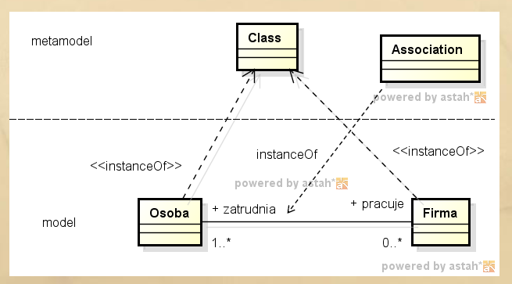
Meta-model jest modelem którego używa się do mówienia o rodzajach modeli jakie chcemy budować. Na przykład jeśli w przedsiębiorstwie zastosowano podejścia wykorzystujące diagramy związków encji i diagramy przepływu danych to metamodel definiowałby egzemplarze takich typów obiektowych jak Typ encji, Typ związku, Typ atrybutów, Przechowywanie danych, Przepływ danych. Te typy obiektowe determinowałyby wówczas sposób, w jaki by wyrażono następny poziom. Na przykład metamodel z typem obiektowym o nazwie Typ procesu pozwalałby tworzyć typy procesów takie jak Zmontuj część, czy Zapłać pracownikowi.
W tradycyjnym podejściu do meta-modelowania mamy zatem trzy poziomy:
-poziom metamodelu
-poziom modelu
-poziom danych i procesu
Metamodel jest modelem modeli. Zawiera typy obiektowe, których egzemplarze również są typami obiektowymi.
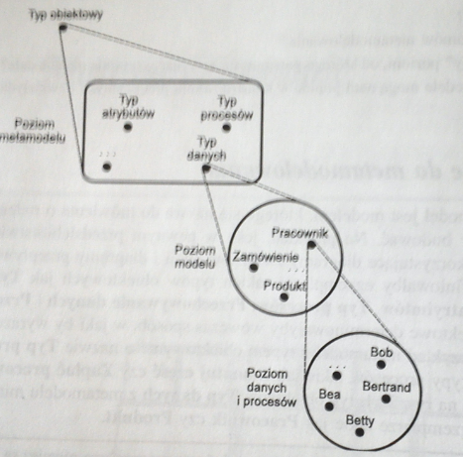
Ostatnimi czasy pojawił się trend tak zwanej Architektury Sterowanej Modelami (ang.
Model Driven Architecture, MDA), która jest zbiorem standardów dostarczanych przez Object Management Group, mających ujednolicić budowę modeli oprogramowania oraz ich transformację do wykonywalnego kodu. Kluczowym elementem MDA jest zunifikowany język modelowania (ang. Unified Modeling Language, UML), który jest od dawna wykorzystywany do modelowania struktury i zachowań systemów oprogramowania.

Na MDA składają się 3 podstawowe modele:

● Model niezależny obliczeniowo (ang. Computation Independent Model, CIM) opisuje zakres i wymagania systemu.

● Model niezależny od platformy (ang. Platform Independent Model, PIM) opisuje
działanie systemu w sposob niezależny od platformy. Zawiera szczegoły dotyczące
zachowań opisanych niezależnie od systemu, na ktorym może być zainstalowany.

● Model specyficzny dla platformy (ang. Platform Specific Model, PSM) zawiera te same dane co PIM, jednak dodatkowo opisuje szczegoły dotyczące konkretnej platformy, dla ktorej model oprogramowania będzie budowany. Dzięki temu możliwe jest automatyczne generowanie (wykonywalnego) kodu na podstawie tego modelu.

Powyższe modele reprezentują system z trzech rożnych perspektyw i na rożnych
poziomach abstrakcji (od najbardziej ogólnego do najbardziej szczegółowego). Na podstawie modeli UML oraz reguł transformacji takich modeli do tekstu (przykładowo wykonywalnego kodu), możliwe jest generowanie aplikacji biznesowych. Zastosowanie MDA zmniejsza ryzyko częstych zmian architektury podczas procesu wytwarzania oprogramowania oraz powoduje zmniejszenie kosztow, gdyż ze względu na automatyczną generację kodu, programista może zająć się bardziej wymagającymi częściami danego systemu.
W modelu CIM definiuje się wymagania systemu, który ma powstać. Z modelu CIM
powstaje model PIM, zazwyczaj poprzez ręczne udoskonalenia i rozszerzenie o opis działania systemu w sposób niezależny od platformy. Na podstawie modelu PIM tworzony jest model PSM, ale wymaga to podania szczegółow platformy. Model taki, podobnie jak pozostałe modele w ramach MDA, może być reprezentowany w terminach obiektowego metamodelu języka UML (ang. Meta-Object Facility, MOF), który jest metamodelem architektury grupy OMG. Następnie, z użyciem "MOF Model to Text Transformation Language" taki model może być zamieniony na kod w dowolnym języku programowania, ktory po skompilowaniu, będzie można uruchomić na serwerze. W ten sposób, na podstawie tak powszechnego standardu jakim jest UML możliwe jest tworzenie prototypów aplikacji.

MOF (Meta Object Facility) – standard OMG(Object Management Group) definiujący język do definiowania języków modelowania
Języki modelowania opisane przez MOF:

− UML − SysML (System Modeling Language) − CWM (Common Warehouse Metamodel)

- Własności i zakres zastosowań języków UML i LOTOS
System informatyczny
● Aspekt statyczny:
– Sprzęt – węzły (obliczeniowe, pamiętające, komunikacyjne, …), powiązane kanałami komunikacji.
– Oprogramowanie – komponenty posadowione na węzłach.

● Aspekt dynamiczny:
– Ciągi wiadomości wymienianych pomiędzy otoczeniem a systemem
przez dobrze zdefiniowane interfejsy (na bramkach, portach,…).

Model w ujęciu UML – zbiór diagramów reprezentujących statyczny i dynamiczny aspekt modelowanego bytu.
UML dopuszcza modelowanie z perspektywy:
– analizy dziedzinowej (biznesowej),
– analizy systemowej,
– projektowej,
– implementacyjnej
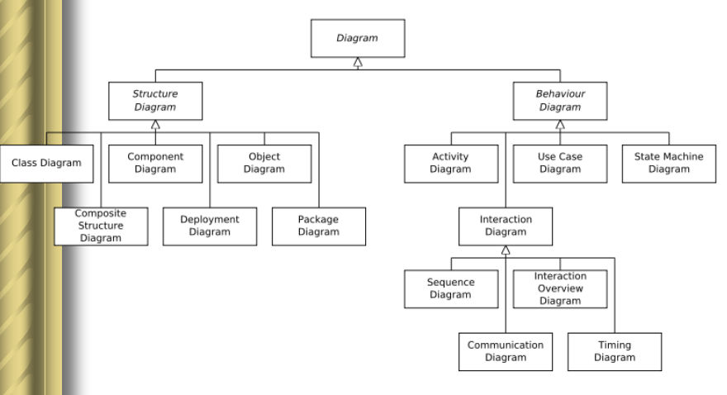
Własności UML:
- Graficzny język modelowania (specyfikowania, projektowania, dokumentowania)
- Jest standardem powszechnie akceptowanym, wykorzystywany do odniesień dla pojęć obiektowości
- Reprezentuje model w postaci zbioru diagramów, pełniących określone role
- Koncentruje się na danych i operacjach ich przetwarzania
- Reprezentuje zazwyczaj zbiory bytów, a nie pojedyncze byty
UML - język półformalny:

– Składnia bezkontekstowa – zdefiniowana formalnie (za pomocą podzbioru UML).
– Składnia kontekstowa (semantyka statyczna) – zdefiniowana formalnie w
OCL (Object Constraint Language),
– Semantyka – zdefiniowana (intencjonalnie!) nieformalnie w języku naturalnym.
Zastosowanie UML:
Głównym przeznaczeniem UML jest budowa systemów informatycznych. Służy do modelowania dziedziny problemu - w przypadku stosowania go do analizy oraz do modelowania rzeczywistości, która ma dopiero powstać - tworzy się w nim głównie modele systemów informatycznych.

UML – problem „dopasowania” do:
– dziedziny zastosowań
– metodyki modelowania
– platformy implementacji
Mechanizmy rozszerzeń UML:
– stereotypy
– metki
– ograniczenia

Profil UML – zbiór stereotypów – dodatkowych elementów modelowania
– nie naruszają struktury opisu (metamodelu) języka
– modyfikują (zwykle uściślają) semantykę istniejących elementów modelowania

Ograniczenie
– wymaganie semantyczne, warunek nałożony na element modelowania
– wyrażony w języku naturalnym lub sformalizowanym

Metka
– para: nazwa-wartość
– przeznaczona do umieszczania w modelach dodatkowej informacji związanej z zarządzaniem modelowania

LOTOS JEST ALGEBRAICZNYM JĘZYKIEM PROCESOWYM(Algebraiczna specyfikacja zachowania systemu)

Specyfikowany system jako proces S – nazwa procesu
• treścią procesu jest wyrażenie
• znaczeniem wyrażenia jest zbiór oferowanych akcji komunikacyjnych
a, b, c, d – nazwy bramek komunikacji systemu z otoczeniem

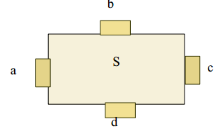

LOTOS – wersja bazowa
Stan (konfiguracja) systemu (procesu)
Konfiguracja – reprezentowana wyrażeniem behawioralnym
Znaczenie wyrażenia behawioralnego – zbiór ofert komunikacyjnych dla
otoczenia procesu
Schemat opisu zachowania systemu bieżąca konfiguracja –wybór oferty przez otoczenie–> nowa konfiguracja

PRZYKŁAD:

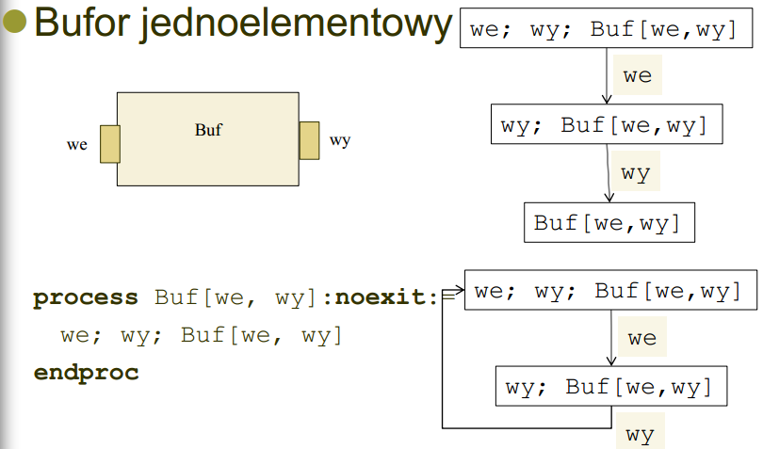

Własności LOTOS:
- Jest językiem interaktywnym, opisującym interakcje systemu z otoczeniem za pomocą komunikacji poprzez bramki (porty)
- Analityka nie interesuje wnętrze systemu (czarna skrzynka), a jedynie zmiany jego stanów
- Umożliwia modelowanie procesów w systemach zagnieżdżonych, gdzie jeden system zawiera w sobie kilka pomniejszych procesów
- Powstało kilka wersji języka: bazowa (bez uwzględnienia przesyłanych danych), pełna (uwzględnienie przesyłanych danych) oraz rozszerzona (upływ czasu)

Zastosowanie LOTOS:
Wykorzystany w tworzeniu systemów informatycznych, jako narzędzie pozwalające modelować systemy z wykorzystaniem algebry procesów – wyrażenie wymagań funkcjonalnych systemu w postaci sekwencji akcji. Jest formalnym językiem specyfikacji systemów rozproszonych.

- Problemy transformacji i spójności modeli
MDA (Model Driven Architecture) jest specyfikacją projektowania i rozwoju projektów informatycznych, opracowaną przez OMG(Object Management Group). MDA jest podejściem, w którym UML jest traktowany jako język programowania.
Głównym celem MDA jest tworzenia oprogramowania w oparciu o modele biznesowe oraz separacja modelu na zależny oraz niezależny od platformy. Dzięki MDA te same rozwiązania mogą być realizowane na wielu różnych platformach. Ponadto stworzone na bazie MDA systemy mogą być łatwo integrowane oraz łączone z innymi systemami. Nic nie stoi też na przeszkodzie aby ponownie używać opracowane rozwiązania.

Podejście MDA zakłada następujące etapy budowy systemu informatycznego:
- Specyfikacja systemu w sposób niezależny od platformy implementacyjnej
- Wybranie najbardziej odpowiedniej platformy dla rozwijanego systemu
- Transformacja (odwzorowanie) systemu do wybranej platformy implementacyjnej

W skład MDA wchodzą następujące modele:
- CIM (computation independent model) – odpowiednik modelu biznesowego oraz modelu przypadków użycia
- PIM (platform independent model) – odpowiednik modelu analizy
- PSM (platform specific model) – odpowiednik modelu projektowego

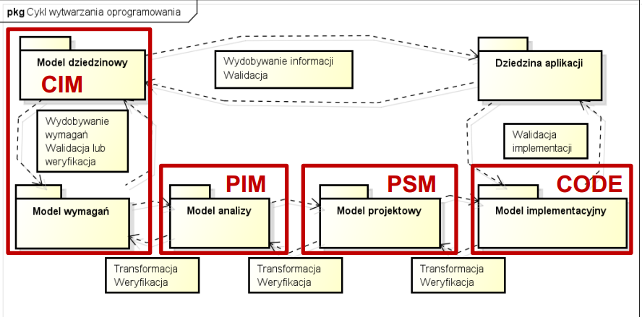

Transformacja w MDA polega na automatycznej generacji modelu wyjściowego z modelu wejściowego wykonanej w oparciu o definicję transformacji. Definicja transformacji jest to zbiór reguł transformacji, czyli opisów przekształceń jednego lub więcej elementów języka modelu wejściowego w jeden lub więcej elementów modelu wyjściowego.

Sposoby transformacji PIM do PSM:
- Odwzorowanie elementów metamodelu PIM do elementów metamodelu PSM
- Wzbogacenie modelu PIM specjalnymi znacznikami (np. stereotypami) i transformacja tak oznakowanego modelu PIM do PSM

Klasyfikacja transformacji:
- Transformacje wertykalne (modele wejściowy i wyjściowy na innym poziomie abstrakcji)
  - Inżynieria do przodu
  - Inżynieria odwrotna

PRZYKŁAD: TRANSFORMACJA MODELU ZWIĄZKÓW-ENCJI DO MODELU RELACYJNEGO

- Transformacje horyzontalne (modele wejściowy i wyjściowy na tym samym poziomie abstrakcji):
  - Migracja (zmiana języka, bez zmiany poziomu abstrakcji)
  - Restrukturyzacja (refaktoryzacja)

PRZYKŁAD: NORMALIZACJA SCHEMATU RELACYJNEGO

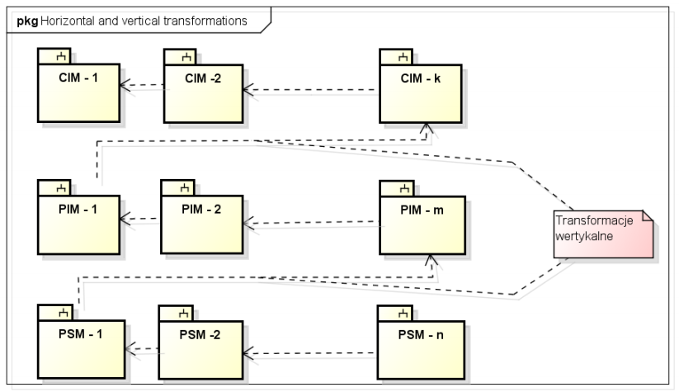

Metody transformacji pomiędzy modelami:
- Manipulacja bezpośrednia
- Metody relacyjne
- Transformacja grafów
- Transformacje wykorzystujące XSLT
- Metody hybrydowe

Metody transformacji pomiędzy modelem i kodem:
- Metody wykorzystujące wzorzec wizytator
- Metody oparte o szablony

Na przykładzie projektowania bazy danych:

Finalne implementacje baz danych powstają w wyniku kolejnych transformacji etapów uzyskanych w procesach wytwarzania:

- Model domenowy – Zbieranie wymagań
- Model konceptualny – Projektowanie architektury oprogramowania
- Model logiczny – Projektowanie szczegółowe
- Model fizyczny – Implementacja

Ogólnie rozróżnia się dwie zasadnicze formy i sposoby odwzorowywania atrybutów i mechanizmów określonej rzeczywistości na postać systemu informatycznego.
Zazwyczaj wyróżniamy:
a. Modelowanie konceptualne i logiczne – dokonywane za pomocą logicznych formuł odwzorowywania wielkości i wartości logicznych.
b. Modelowanie fizyczne i sieciowe – umożliwia odwzorowywanie przestrzennych, czasowych, strukturalnych, funkcjonalnych i technologicznych, najważniejszych aspektów powiązań informacyjnych rzeczywistości. Przedmiotem odwzorowania są wielkości informatyczne, zwane plikami, których poszczególne zadania są formą i treścią. Dla wyrażania poszczególnych aspektów mogą być wprowadzone różne grafy, matryce lub modele przepływu, reprezentacje sieciowe. Ograniczeniem w modelowaniu fizycznym integrującym lub sieciowym są wielkości kosztów fizycznej realizacji modelu oraz przestrzenna i czasowa złożoność modelowanych systemów.
ROLA MODELOWANIA KONCEPTUALNEGO I FIZYCZNEGO
Modelowanie fizyczne, jest często stosowane w rozwiązywaniach technicznych realizowanych na niższych warstwach fizycznego poziomu architektury systemu. Wyższe warstwy logiczne systemu są zdominowane różnorodnego typu modelami konceptualnymi, realizowanymi w logice dedukcyjnej i wnioskowania indukcyjnego.
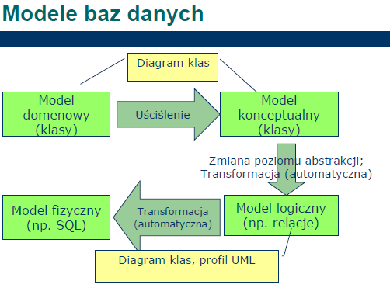

- Walidacja i weryfikacja modeli

Walidacja a weryfikacja

Walidacja – zapewnienie konstrukcji właściwego produktu,
spełniającego potrzeby użytkownika systemu.

Weryfikacja – zapewnienie właściwej konstrukcji produktu,
konstrukcji zgodnej ze specyfikacją.

Walidacja jest to proces wyznaczania stopnia, w jakim model jest wiernym odzwierciedleniem rzeczywistego systemu z przyjętego punktu widzenia. Ma na celu określenie, czy symulacja daje wiarygodne wyniki, w założonym stopniu zgodne z odpowiedziami rzeczywistego systemu na takie same dane wejściowe. O ile dzięki weryfikacji projektant uzyskuje informacje o zgodności systemu symulacyjnego z jego założeniami, o tyle walidacja weryfikuje zgodność jego wizji z realnym światem. Obie te fazy wzajemnie się uzupełniają i jako takie czasami przedstawiane są wspólnie jako faza oceny adekwatności modelu.

Weryfikacja produktu: (patrz wyżej: MDA)

Weryfikacja odbywa się podczas transformacji.

Walidacja produktu programowego

Wymagania funkcjonalne –konieczne
Wymagania niefunkcjonalne:
– dotyczące produktu (jakość produktu)
– dotyczące procesu wytwarzania

Modele jakości ISO, IEEE, …
– Perspektywy oceny
– Charakterystyki jakości (atrybuty
jakości) i ich miary
– Kryteria oceny

MODEL JAKOŚCI ISO:
